【ポリオとは】
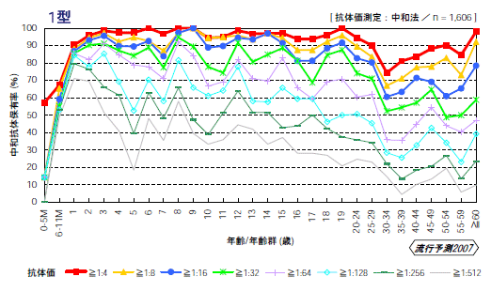
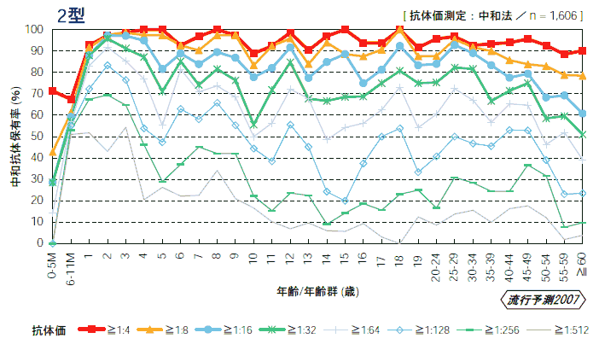
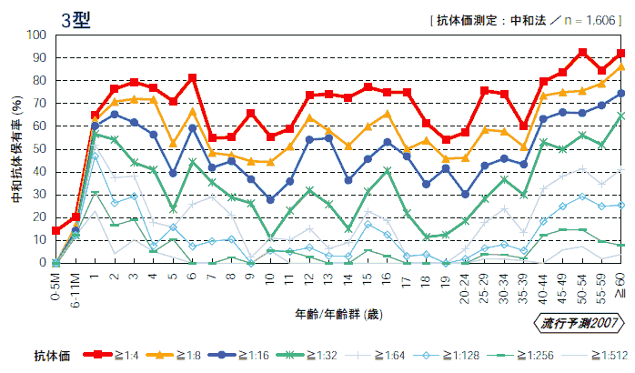
図１ 年齢/年齢群別ポリオ中和抗体保有状況
出典：2007年度感染症流行予測調査ポリオ速報,感染症情報センター
ポリオウイルスの感染により、いわゆる「小児麻痺」と呼ばれる麻痺を来す疾患です。特に小児期に麻痺を来たすと発育障害を来します。患者の便に排出されたウイルスで汚染された不衛生な食べ物から経口感染します。
【世界の流行状況】
ポリオはWHO主導で撲滅計画が実行されており、ポリオ患者の発生数は世界的にも激減しています。南北アメリカと西太平洋地域で撲滅宣言が出され、現在の流行地域はアフリカと南アジアです。
主に流行しているポリオウイルスはI型とIII型です。2007年の流行地域を図２に示します。黄色が流行国です。○印がI型、●印がIII型のポリオ患者報告を示します。
【日本人の免疫状況】
日本では1960年に大規模な流行があり、1962年からワクチン接種が開始されました。ワクチンにより日本でのポリオ患者発生は激減しました。
このため、1960年以前生まれの人はポリオの自然感染による免疫が主で、1962年以後生まれ(2007年時点で４５才以下）はワクチンによる免疫が主です。
日本のワクチンは、ポリオウイルスのI, II, III型の3種のウイルスの混合ワクチンで、1回目の接種でII型が、2回目の接種でI型が、3回目の接種でIII型の免疫がつきやすい傾向があります。定期予防接種は2回ですからIII型は抗体陽性率が低い人が多いです。
また1975～77年生まれの人はI, II型の免疫も低いことがわかっています。
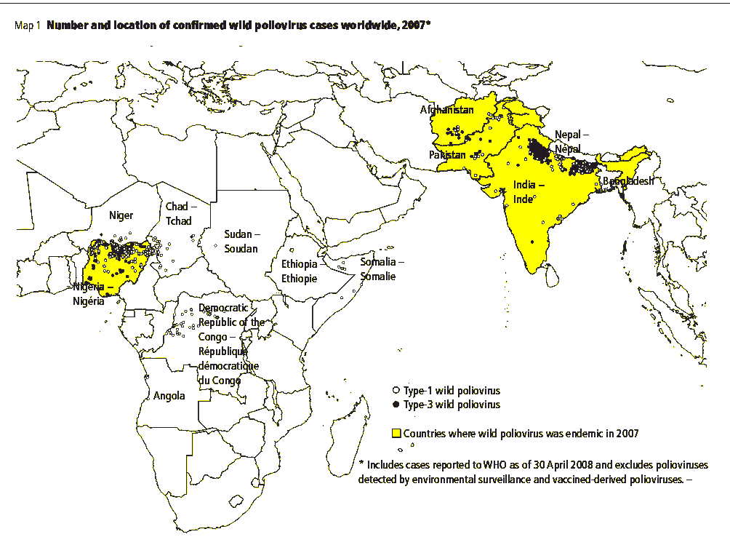
図２ ポリオ流行国(黄色)と、2007年に報告されたポリオ患者発生場所
○がI型、●がIII型。出典：WHO WER vol 83, 19 (pp.174)

【まとめ】
1975～77年生まれの人は、海外、特にポリオ流行国に行く場合にはポリオの追加接種(1回)を推奨します。
1962年以後生まれの人は、ポリオIII型流行地へ行く場合にはポリオの追加接種(1回)を推奨します。

